单元总结提升

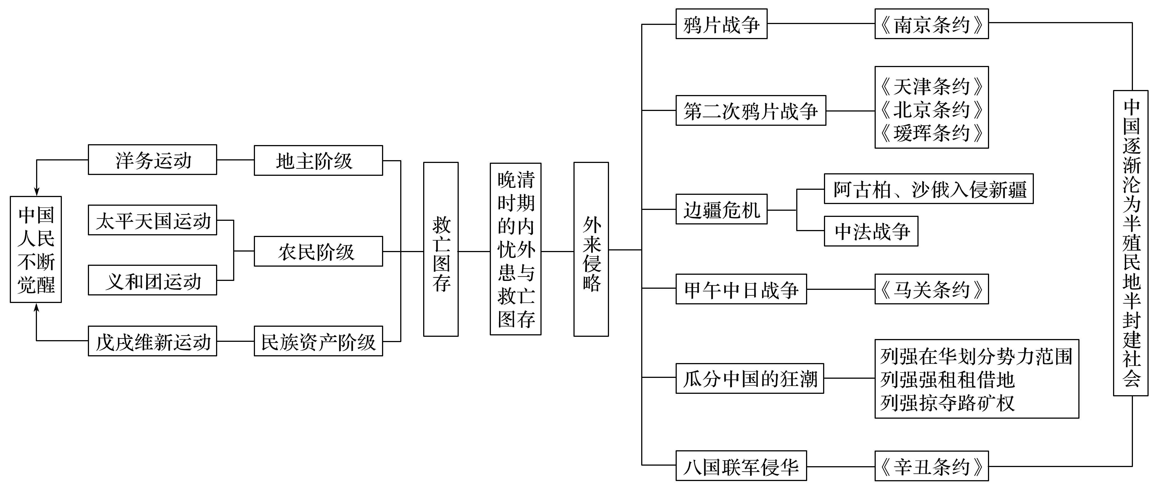

1．19世纪40年代至19世纪末列强侵华的阶段特征与影响
时期 | 阶段特征 | 影响
19世纪40年代到60年代 | (1)侵略方式：以发动战争打开中国大门为手段，以商品输出为主要侵略方式  (2)国家：英法为首，俄美随后 | (1)政治：开始沦为半殖民地半封建社会  (2)经济：自然经济逐步解体，开始了中国近代化的进程  (3)思想：出现了向西方学习的新思潮  (4)外交：国门大开，清王朝被迫开放
19世纪末 | (1)侵略方式：政治上，由掀起瓜分中国的狂潮到实行“以华治华”；经济上，商品输出为主到资本输出为主  (2)国家：除英法美俄外，德日意加入 | (1)政治：民族危机加深，推动了民族民主运动的高涨  (2)经济：严重摧残了中国的民族经济，自然经济进一步瓦解  (3)思想：维新思想和民主共和思想对封建思想形成了巨大冲击  (4)外交：中外反动势力勾结，反动政府成为列强侵华工具

2.近代前期中华民族的觉醒
民族觉醒的本质内涵是民族认同感和为民族富强而奋斗的精神。进入近代以后，由于西方列强的野蛮侵略，中华民族的生存面临严重威胁，各民族之间空前形成休戚相关、命运与共的关系，中华民族精神也在各民族共同的反帝反封建斗争中达到了升华。
(1)鸦片战争——民族意识的萌发
鸦片战争的惨败使中国开始沦为半殖民地半封建社会，人们的思想意识也开始发生改变，人们从“天朝上国”的美梦中惊醒，反对外来侵略、保家卫国的民族意识开始觉醒。
(2)甲午中日战争——民族意识逐渐强化
甲午中日战争、列强瓜分狂潮使民族危机空前强化，首先是知识分子掀起了维新变法运动，紧接着是农民阶级的义和团运动，民族意识逐渐强化。

例题 赫德说：“义和团运动虽无人才，无器械，一败涂地；然其始羽檄一飞，四方响应。自今以往、此种精神必更深入人心，弥漫全国。他日又必有义和团子孙，辇格林之炮，肩毛瑟之枪，以行今日义和团未竞之志者。”这反映出他认识到( )
A．列强瓜分中国的计划无法实现
B．义和团运动盲目排外
C．中国人民继续发动义和团运动
D．武器落后是失败原因
[解题规范]
第一步：审题干
一明考点：义和团运动。
二抓关键：“自今以往、此种精神必更深入人心，弥漫全国”“以行今日义和团未竞之志者”。
第二步：逐项分析
选项 | 具体分析 | 结论
A项 | 由材料赫德对义和团运动的分析“自今以往、此种精神必更深入人心，弥漫全国。他日又必有义和团子孙，辇格林之炮，肩毛瑟之枪，以行今日义和团未竞之志者”可知义和团运动显示了中国人民的伟大力量，粉碎了帝国主义瓜分中国的企图 | 正确
B项 | 材料强调的是义和团运动的影响而非局限性 | 排除
C项 | 义和团运动是自发的群众性活动，最终遭到了中外反动势力的联合镇压 | 排除
D项 | 结合所学，义和团运动失败的主要原因在于农民阶级自身的局限性和中外反动势力的联合绞杀 | 排除

答案 A
体现、反映类选择题的解题技巧
[题型解读]
“体现”“反映”说明不是直接的，而是间接的；不是表面的，而是深层的；不是现象，而是本质。“反映”多用于文字材料型选择题；“体现”多用于结论型选择题。
[解题技巧]
解答此类选择题不能用简单的直观方法去认识，必须透过现象认识本质。概括历史事件本质的一般方法是先确立所要表述的历史事件的主体，再确立其本质属性。

